关于举行全省2022年上半年高等学历继续教育

学士学位外语线上考试的通知

各学籍高校：

根据目前疫情发展形势研判，今年上半年组织线下学位外语考试的难度较大。为不影响学位授予工作，应部分高校要求，5月28-29日举行全省2022年上半年高等学历继续教育学士学位外语线上考试，现将有关事项通知如下：

**一、报送学生基础数据时间及方式**

请各学籍高校按照《关于学籍高校更新学生数据的说明》（见附件）， 于5月9日前报送符合本校报名条件的学生数据（对于本次不参与考试的学生，高校须限制学生本次报名，具体操作详见附件）。参加本次考试的考生原则上限于有学位授予要求的2022年暑假毕业的学生。具体报名范围及是否参加本次考试由各学籍高校自行确定。

**二、考试形式及监考方式**

考试采取双机位居家线上考试形式，实行“考前人脸识别身份验证”、“考中人脸随机多次抓拍”、“考中全程真人鹰眼监考”等防作弊手段。

学籍高校负责监考本校的考生。监考教师实时全景监考，考后全程影像视频材料留存备查，确保考试的严肃性和公正性。

**三、学生报名时间及考务工作**

报名时间安排在5月13-19日，具体报名办法、考试环境要求和考试纪律等另行通知。考前将安排监考教师培训，同时组织考生参加仿真模拟考试。

**四、成绩发布时间**

6月10日公布考试成绩。

**五、其它事项**

今年下半年学位外语线下考试的具体时间将根据疫情变化另行通知。

本次考试是特殊时期为避免考生聚集、防范考试风险而采取的一种特殊的考试形式，北京网梯将全力以赴为考务工作、特别是防作弊措施提供全方位的技术支持和服务，请各高校密切配合，确保按时保质圆满完成考试任务。

北京网梯考务工作负责人、电话：李晓燕、13683017139

附：关于学籍高校更新学生数据的说明

山东省高等学历继续教育学士学位外语考试高校联盟

2022年5月5日

**附： 关于学籍高校更新学生数据的说明**

请学籍高校更新符合参加本次考试条件的学生基础数据及学籍照片（包含多学籍学生的基础数据及学籍照片）。学位英语学生数据更新网址：<http://xwyy.webtrn.cn/np>；第二外语学生数据更新网址：https://sdxyz.webtrn.cn/ 。

## 一、如何上传学生数据

学籍高校管理员使用账号密码登录后：

点击【学籍高校管理】--》【高校学生基本信息管理】，学籍高校管理员点击导入学生信息。

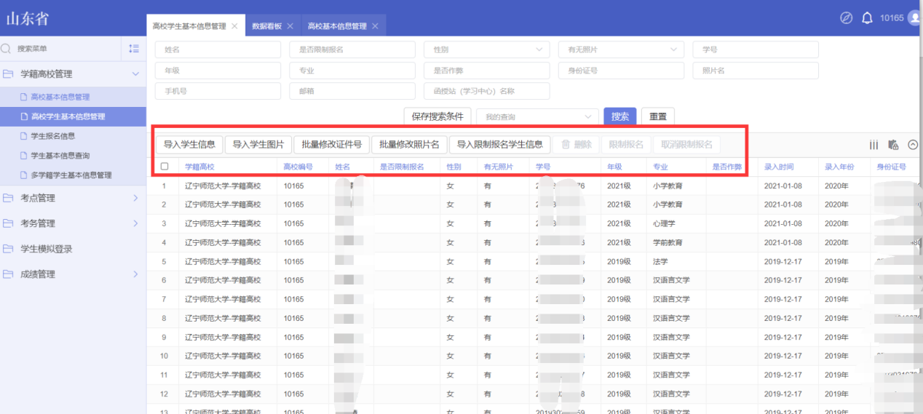

导入学生信息时，可以操作红色框区域的点击下载模板，管理员可以按照模板要求填写学生信息，进行导入。

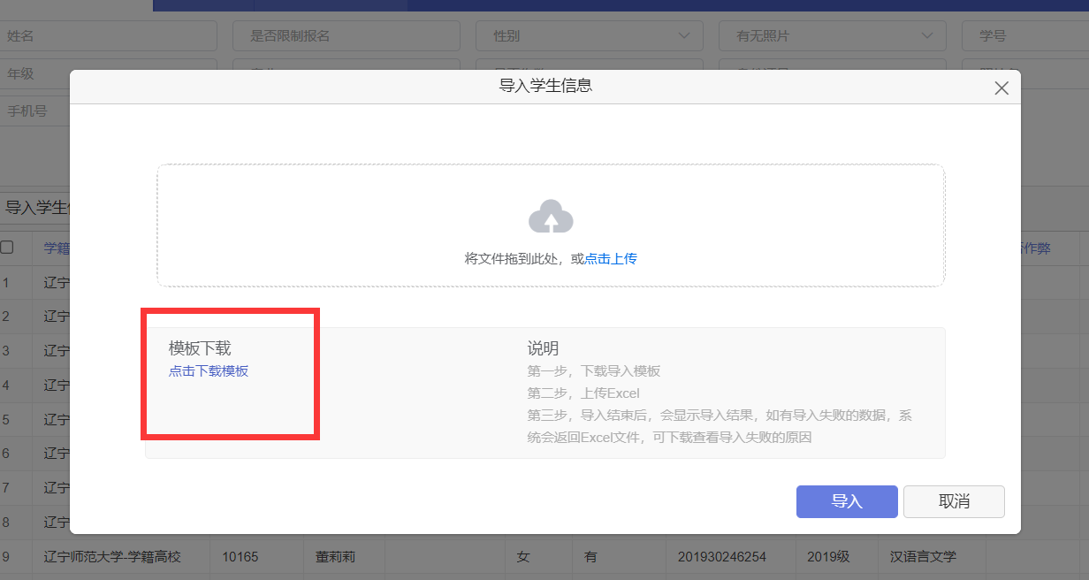

## 二、如何修改学生数据

考点管理人员使用账号密码登录平台后：

点击【学籍高校管理】-->【学籍高校基本信息管理】列表后，显示页面如下：

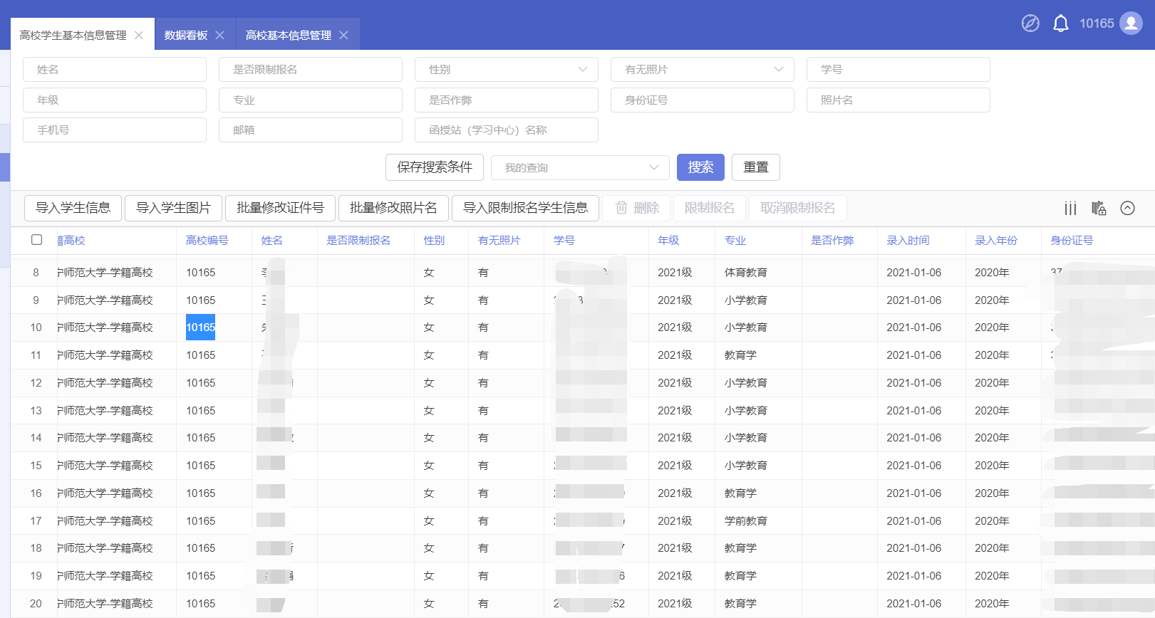

学籍高校管理员可以双击需要修改的记录，进行数据修改。

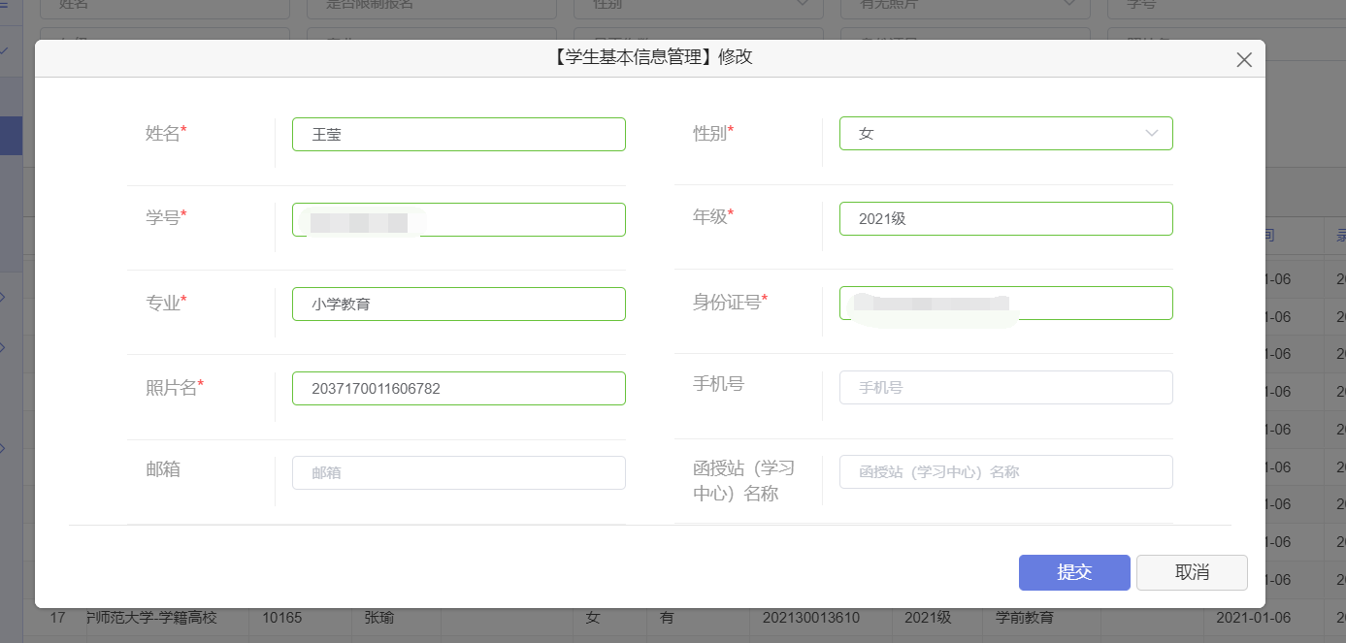

## 三、如何上传学生照片

考点管理人员使用账号密码登录平台后：

点击【学籍高校管理】-->【高校学生基本信息管理】列表后，显示页面如下：

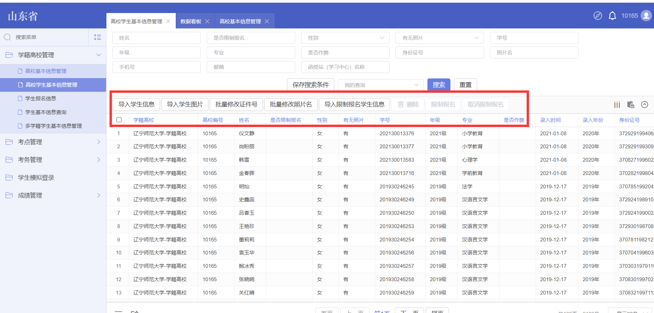

导入学生照片：管理员点击‘导入学生照片’，管理员上传zip压缩包。

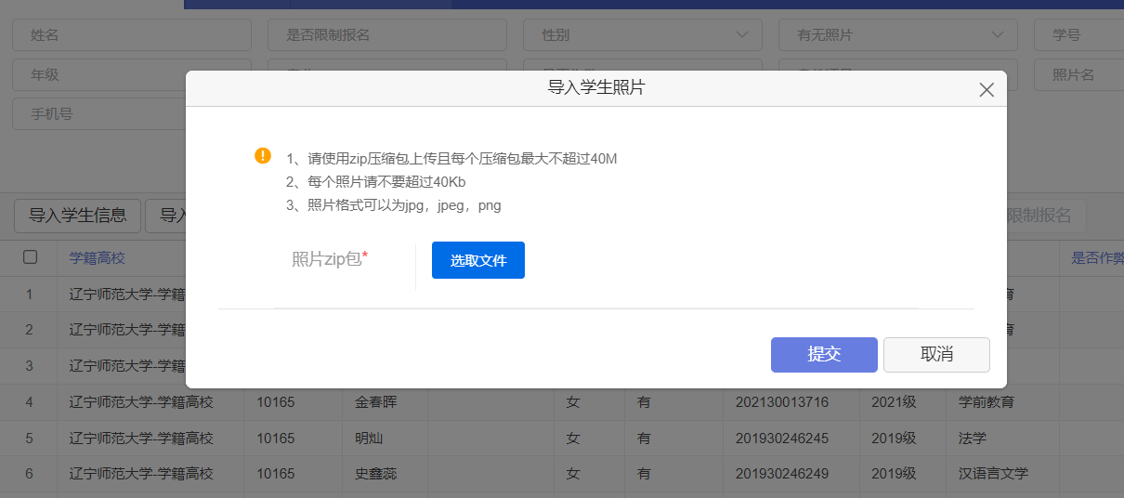

备注：照片重复上传时以最后一次照片为准。

## 四、学生导入失败，提示学生已经存在学籍【多学籍问题】

学籍高校管理人员使用账号密码登录平台后：如果在上报学生数据时，提示学生学籍数据已经存在。需要点击【学籍高校管理】-->【多学籍学生基本信息管理】列表后，显示页面如下：【多学籍学生在报考时可以选择自己主学籍高校进行报考】

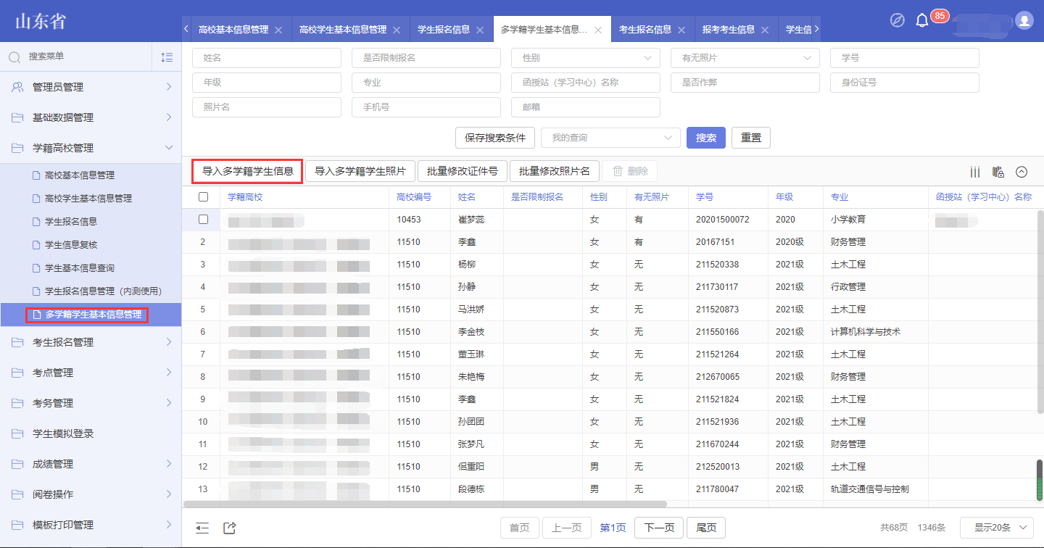

在此页面可以修改多学籍学生的学生信息以及照片信息。

## 五、如何限制学生报名

学籍高校管理人员使用账号密码登录平台后：

点击【学籍高校管理】-->【高校学生基本信息管理】列表后，显示页面如下：

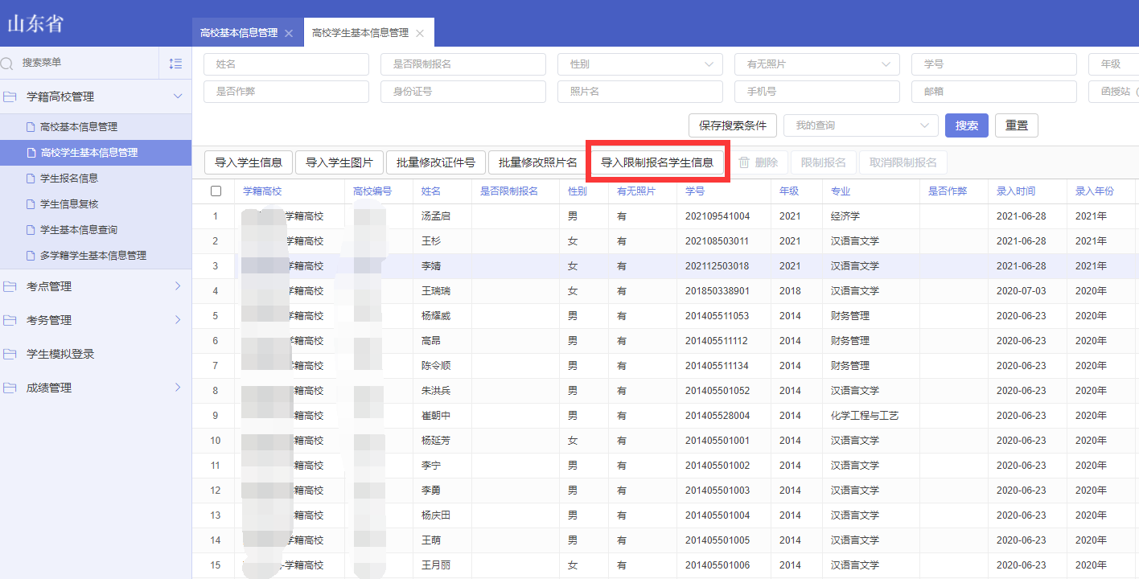

1. 可以点击‘导入限制报名学生信息’，通过excel模板导入本次不能进行报名的学生。
2. 可以按照年级等搜索条件搜索学生，全部勾选点击‘限制报名’，可以对于勾选的学生进行限制报名，效果如下：

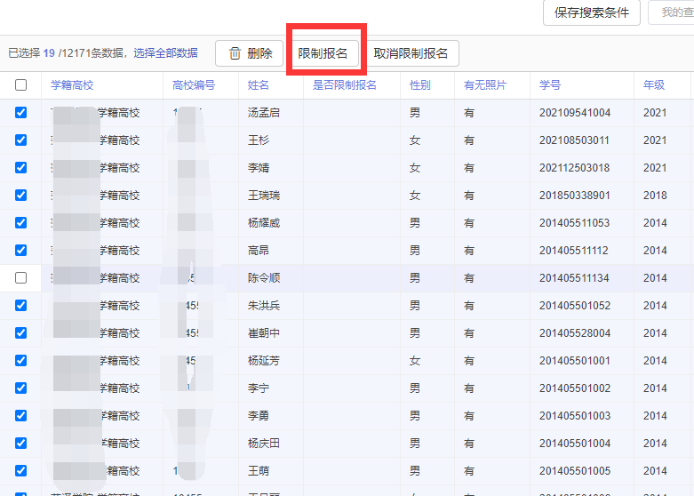

## 六、如何进行学生信息复核

学籍高校管理人员使用账号密码登录平台后：

点击【学籍高校管理】-->【学生信息复核】列表后，显示页面如下：

